Disember 2024

Memenuhi dasar kewajipan minimum dokumentasi dan akuan import

# Packing declarations/Akuan pemuatan kontena

Akuan pemuatan kontena ialah dokumen yang diterbitkan oleh pihak yang memuatkan kontena laut bagi mengesahkan jenis bahan pemuatan yang digunakan dalam kontena tersebut. Akuan pemuatan bagi kontena FCL/X juga boleh termasuk akuan kebersihan kontena.

Akuan pemuatan kontena bertujuan untuk memberi keyakinan bahawa risiko biokeselamatan tidak akan dibawa masuk ke Australia melalui bahan pemuatan yang digunakan dalam kontena atau melalui pencemaran kontena itu sendiri.

Akuan pemuatan kontena yang dapat diyakini akan mengurangkan perlunya kontena diperiksa apabila tiba di Australia.

Sila tonton video kami, [Sea Container Cleanliness (Kebersihan Kontena Laut)](https://youtu.be/buyBOx53_JI?si=ruXkKuEU3Bsh6k3e), yang memberi petua cara mempersiapkan kontena untuk eksport ke Australia.

## Melengkapkan akuan pemuatan kontena

[Pelbagai templat akuan pemuatan kontena](https://www.agriculture.gov.au/biosecurity-trade/import/arrival/clearance-inspection/documentary-requirements/templates) disediakan di laman web kami. Penggunaan templat ini tidak wajib tetapi disarankan oleh Jabatan untuk memastikan syarat-syarat dipenuhi.

## Kepala surat

Akuan pemuatan kontena untuk konsainan FCL/X mesti diterbitkan oleh pihak yang memuatkan barang ke dalam kontena atau memerhatikan proses pemuatan kontena untuk eksport.

Akuan pemuatan kontena untuk konsainan LCL mesti diterbitkan oleh pihak yang memuatkan konsainan atau memerhatikan proses pemuatan konsainan tersebut.

Dalam sesetengah situasi, pihak yang memuatkan kontena itu juga mungkin pembekal atau pengeksport barang berkenaan.

Kepala surat hendaklah mudah dikenal pasti dan boleh kelihatan di bahagian atas, bawah atau di margin kiri atau kanan dokumen. Kepala surat mesti mengandungi nama dan alamat fizikal syarikat.

** Dalam akuan pemuatan kontena tersebut, sertakan kepala surat pihak yang memuatkan barang. Pastikan kepala surat mengandungi alamat fizikal syarikat. Jika kepala surat tidak digunakan, cap syarikat yang mengandungi alamat fizikal boleh digunakan sebagai ganti.**

## Butiran konsainan

Dokumen-dokumen yang menjadi sandaran bagi menilai tahap risiko biokeselamatan barang yang diimport ke Australia mesti mempunyai link/pautan unik yang khusus bagi konsainan berkenaan. Pautan unik ini memberi keyakinan bahawa penyata yang disertakan dalam dokumen itu terkait langsung dengan barang-barang tertentu yang hendak diimport ke Australia.

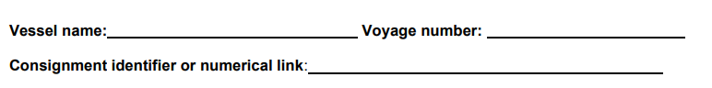

|  |  |  |  |  |
| --- | --- | --- | --- | --- |
| **Nama kapal:** |  | | **Nombor pelayaran:** |  |
| **Nombor pengenalan atau link/pautan bernombor bagi konsainan:** | |  | | |

** Bagi akuan pemuatan yang khusus untuk konsainan, sertakan sesuatu pautan, misalnya:**

* **nombor kontena**
* **nombor bil**
* **nombor invois komersial**
* **lot code/kod lot**
* **nombor preferential tariff certificate/sijil tarif keutamaan**
* **nombor packing list/senarai pemuatan**
* **nombor surat kredit**

Perhatian: Akuan pemuatan tahunan tidak diwajibkan mempunyai pautan khusus konsainan, kerana akuan ini meliputi sejumlah konsainan sepanjang tahun.

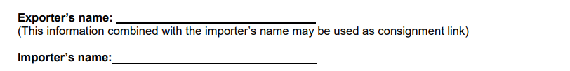

|  |  |  |  |
| --- | --- | --- | --- |
| **Nama pengeksport:** | |  |  |
| (Maklumat ini, digabungkan dengan nama pengimport, boleh digunakan sebagai pautan konsainan) | | | |
| **Nama pengimport:** |  | |  |

** Bagi akuan pemuatan tahunan, sertakan nama pengimport dan pengeksport.**

## Unacceptable packaging material statement/Penyata bahan pembungkusan yang tidak dibenarkan

Bahan pembungkusan yang tidak dibenarkan termasuk kulit kayu, sekam, jerami, kulit padi, kantung pasir, kantung tanah, kantung kosong terpakai, karton telur terpakai, karton daging terpakai, tayar terpakai, bahan mampat bukan kayu/papan jerami termasuk hampas pertanian.

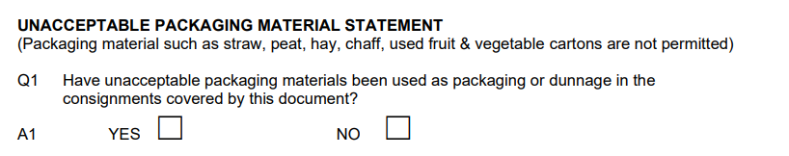

|  |  |  |  |
| --- | --- | --- | --- |
| **PENYATA BAHAN PEMBUNGKUSAN YANG TIDAK DIBENARKAN** | | | |
| (Bahan pembungkusan yang tidak dibenarkan termasuk jerami, gambut, rumput kering, sekam, karton buah dan sayur terpakai) | | | |
| S1 | Adakah konsainan yang terkait dalam dokumen ini menggunakan bahan pembungkusan atau dunnage yang tidak dibenarkan? | | |
| J1 | YA | TIDAK |  |

** Gunakan akuan pemuatan untuk mengisytiharkan jika ada bahan pembungkusan yang tidak dibenarkan.**

## Penyata bahan pembungkusan/dunnage daripada kayu/buluh

Bahan pembungkusan daripada kayu dan buluh termasuk peti, kotak, palet, pengalas, palang, skid, papan beban, dram dan blok daripada kayu pejal atau buluh.

Bahan pembungkusan yang diperbuat seluruhnya daripada kayu binaan semula, laminat buluh atau papan lapis/veneer tidak wajib diisytiharkan sebagai bahan pembungkusan atau dunnage kayu, kerana dianggap tiada risiko biokeselamatan.

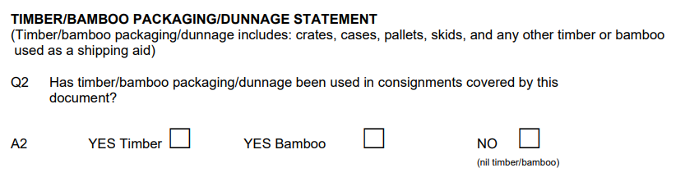

|  |  |  |  |
| --- | --- | --- | --- |
| **PENYATA BAHAN PEMBUNGKUSAN/DUNNAGE DARIPADA KAYU/BULUH** | | | |
| (Bahan pembungkusan/dunnage daripada kayu/buluh termasuk peti, kotak, palet, skid, dan apa jua bahan kayu atau buluh lain yang dijadikan bahan bantu penghantaran) | | | |
| S2 | Adakah konsainan yang terkait dalam dokumen ini menggunakan bahan pembungkusan/dunnage daripada kayu/buluh? | | |
| J2 | YA Kayu | YA Buluh | TIDAK |
|  |  |  | (tiada kayu/buluh) |

** Gunakan akuan pemuatan bagi mengisytiharkan bahan pembungkusan atau dunnage daripada kayu atau buluh.**

## Penyata perawatan bahan pembungkusan/dunnage daripada kayu/buluh

Bahan pembungkusan mengandungi kayu pejal atau buluh diwajibkan menjalani perawatan. Anda boleh menggunakan bahan pembungkusan yang mematuhi ISPM 15, merawat bahan pembungkusan sebelum eksport mengikut kaedah yang diluluskan, atau merawatnya setelah tiba di Australia.

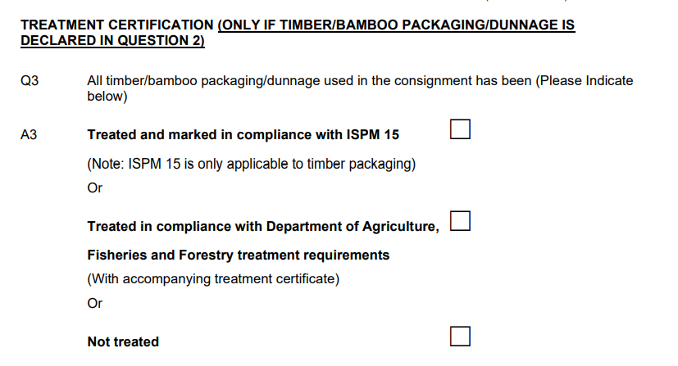

**PERAKUAN PERAWATAN (HANYA JIKA BAHAN PEMBUNGKUSAN/DUNNAGE DARIPADA KAYU/BULUH DIISYTIHARKAN DALAM SOALAN 2)**

S3 Semua bahan pembungkusan/dunnage daripada kayu/buluh yang digunakan dalam konsainan ini ... (Sila nyatakan di bawah)

J3 **Telah** **menjalani perawatan dan ditandakan sejajar dengan ISPM 15**

(Perhatian: ISPM 15 hanya untuk bahan pembungkusan daripada kayu)

Atau

**Telah** **menjalani perawatan yang mematuhi peraturan**

**Jabatan Pertanian, Perikanan dan Perhutanan**

(Disertai surat perakuan perawatan)

Atau

**Belum menjalani perawatan**

** Gunakan akuan pemuatan kontena bagi mengisytiharkan sama ada kayu itu telah menjalani perawatan, belum menjalani perawatan atau mematuhi ISPM 15. Jangan lengkapkan soalan ini jika belum mengisytiharkan bahan pembungkusan dan/atau dunnage daripada kayu dan/atau buluh.**

## Penyata kebersihan

Kontena laut mesti bersih dan bebas daripada tanah dan bahan berasal haiwan dan/atau tumbuhan.

Penyata kebersihan diwajibkan bagi kontena FCL/X. Konsainan LCL tidak diwajibkan mempunyai penyata kebersihan kerana akan dibongkar dalam premis kota yang terkawal.

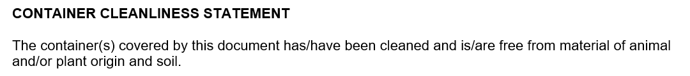

**PENYATA KEBERSIHAN KONTENA**

Kontena(-kontena) yang terkait dalam dokumen ini telah dibersihkan dan bebas daripada tanah dan bahan berasal haiwan dan/atau tumbuhan.

** Gunakan akuan pemuatan kontena khusus konsainan bagi mengisytiharkan kontena telah dibersihkan dan bebas daripada tanah dan bahan berasal haiwan dan/atau tumbuhan. Jangan sertakan penyata kebersihan kontena dalam akuan pemuatan kontena LCL.**

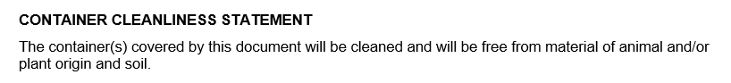

**PENYATA KEBERSIHAN KONTENA**

Kontena(-kontena) yang terkait dalam dokumen ini akan dibersihkan dan akan bebas daripada tanah dan bahan berasal haiwan dan/atau tumbuhan.

** Gunakan akuan pemuatan kontena tahunan bagi mengisytiharkan kontena yang terkait dalam akuan itu akan dibersihkan dan akan bebas daripada tanah dan bahan berasal haiwan dan/atau tumbuhan. Jangan sertakan penyata kebersihan kontena dalam akuan pemuatan kontena LCL.**

## Pengendorsan

Akuan pemuatan mesti diendors oleh seorang pekerja syarikat yang menerbitkan akuan pemuatan kontena. Pengendorsan itu mesti:

* + mengandungi tandatangan atau cap peribadi yang dibenarkan
  + mengandungi nama pekerja dengan huruf besar
  + tertera selepas maklumat yang diendors

Tandatangan boleh ditulis tangan atau dalam bentuk elektronik. Tandatangan elektronik termasuk:

* + tandatangan berlesen (misalnya, Adobe Acrobat atau DocuSign)
  + teks elektronik yang dihasilkan oleh program perisian
  + cap elektronik
  + nama yang ditaip
  + blok tandatangan, seperti yang digunakan dalam perisian e-mel

Cap peribadi mesti mengenal pasti individu yang meletakkan cap/mohor itu dan boleh mengandungi mana-mana atau kesemua yang berikut:

* + tandatangan nama
  + nama dengan huruf besar
  + tanda atau aksara yang bermakna bagi individu berkenaan
  + nombor pengenalan yang unik.

Cap peribadi dan nama berhuruf besar tidak semestinya dalam bahasa Inggeris. Cap syarikat tidak cukup memenuhi syarat pengendorsan jika tidak mengenal pasti seseorang individu.

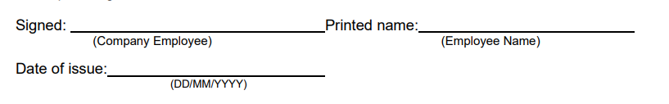

|  |  |  |  |  |  |
| --- | --- | --- | --- | --- | --- |
| Tandatangan: |  | | Nama dengan huruf besar: | |  |
|  | (Pekerja Syarikat) | |  | | (Nama Pekerja) |
| Tarikh Diterbitkan: | |  | |  | |
|  | | (HH/BB/TTTT) | |  | |

** Akuan pemuatan kontena hendaklah diendors dengan tandatangan atau cap peribadi yang dibenarkan. Sertakan nama pekerja yang mengendors, dengan huruf besar. Pastikan pengendorsan itu tertera selepas maklumat yang diendors.**

## Tarikh diterbitkan

Akuan pemuatan kontena khusus konsainan hendaklah diterbitkan setelah barang dimuatkan dalam kontena, dan mesti diberikan tarikh apabila diterbitkan. Tarikh diterbitkan boleh sebelum atau selepas barang dieksport ke Australia.

Sebagai alternatif, sertakan nama kapal dan nombor pelayaran bagi akuan pemuatan kontena khusus konsainan.

Akuan pemuatan kontena tahunan sah selama 12 bulan setelah tarikh diterbitkan dan mesti sah pada waktu kontena penghantaran dieksport ke wilayah Australia.

** Berikan tarikh akuan pemuatan itu apabila diterbitkan. Pastikan hari, bulan dan tahun dapat dikenal pasti dengan jelas.**

## Penerangan lanjut

Ketahui lebih lanjut tentang [kewajipan Dokumentasi bagi barangan import](https://www.agriculture.gov.au/biosecurity-trade/import/arrival/clearance-inspection/documentary-requirements/templates).

Laman web: [agriculture.gov.au/biosecurity-trade/import/arrival/clearance-inspection/documentary-requirements](https://www.agriculture.gov.au/biosecurity-trade/import/arrival/clearance-inspection/documentary-requirements/templates)

Laman web: [agriculture.gov.au/biosecurity-trade/import/arrival/clearance-inspection/documentary-requirements/templates](https://www.agriculture.gov.au/biosecurity-trade/import/arrival/clearance-inspection/documentary-requirements/templates)

**Pengiktirafan Tanah Air**

Kami mengiktiraf Pemilik Tradisional Australia dan hubungan mereka yang berterusan dengan tanah dan laut, perairan, alam sekitar serta komuniti. Kami merakamkan penghormatan kami kepada Pemilik Tradisional tanah tempat kami tinggal dan bekerja, budaya mereka, serta para Tetua mereka dahulu dan sekarang.

© Kerajaan Persekutuan Australia 2024

Kecuali dinyatakan dengan cara lain, hak cipta (dan apa jua hak harta intelek lain) dalam penerbitan ini adalah milik Persekutuan Australia (disebut Persekutuan).

Semua bahan dalam penerbitan ini dilesenkan menurut [Lesen Antarabangsa Creative Commons Attribution 4.0](https://creativecommons.org/licenses/by/4.0/legalcode), kecuali kandungan yang dibekalkan oleh pihak ketiga, logo, dan Jata Kerajaan Persekutuan.

Kerajaan Australia melalui Jabatan Pertanian, Perikanan dan Perhutanan telah menyiapkan dan menyusun maklumat dan data dalam penerbitan ini dengan ketelitian dan kemahiran yang sewajarnya. Namun begitu, Jabatan Pertanian, Perikanan dan Perhutanan, termasuk kakitangan dan penasihatnya, menafikan semua liabiliti, termasuk liabiliti bagi kecuaian dan bagi apa jua kerugian, kerosakan, kecederaan, perbelanjaan atau kos yang ditanggung oleh sesiapa pun akibat mengakses, menggunakan atau bersandarkan pada mana-mana maklumat atau data dalam penerbitan ini, sehingga tahap maksimum yang dibenarkan undang-undang.